【实验名称】：静态路由配置实验&ACL访问控制实验
姓名：胡正华 学号：2353741 实验时间：2025.4.8
一、静态路由配置实验
【实验目的】：
1.深入了解IP路由基本原理。
2.了解和掌握配置静态路由配置方法。
【实验原理】：
静态路由是指通过人工编辑方法,在路由器中直接设置路由表。静态路由表可以由多条路由条目组成，上表是静态路由表典型结构。表中代表两类路由条目,第一类目标网络是本地网络地址(Local Network Address),指直接跟路由器端口相连的IP子网网络地址,M.S是网络掩码,路由器就会直接发送IP数据包给该目标节点；第二类目标网络是非本地网络(Network Address),路由器会转发到IP.R地址,该地址往往是通往目标节点的邻居路由器接入地址。静态路由最大的优点是能揭示路由的基本原理,因为路由由手工配置出来,一般适用于比较简单的网络环境,工程实践采用动态路由为主。
【实验设备】：
两台主机，两台交换机，两台带串口的路由器（Cisco Packet Tracer环境下）。
【实验步骤】：
1.组成实验所需的拓扑结构，注意用“Serial DTE”将两路由器的串口相连。
2. 配置主机Hostl和Host2网卡地址。
主机网卡IP地址设置如下
Hostl:IP地址=192.168.1.254,子网掩码=255.255.255.0,网关=192.168.1.1
Host2:IP地址=192.168.2.254,子网掩码=255.255.255.0,网关=192.168.2.1
3.配置路由器A和B以太网端口、串口和静态路由表。
4.测试子网是否联通
测试Host1是否连通Host2,列出传输路径,Host1 打开命令行窗口。
- 测试连性:
输入命令ping 192.168.2.254
连通就表示实验成功,网关、连接子网和静态路由均发挥作用。
- 跟踪路由:
输入命令tracert 192.168.2.254
【实验现象】：
1.拓扑结构如下：
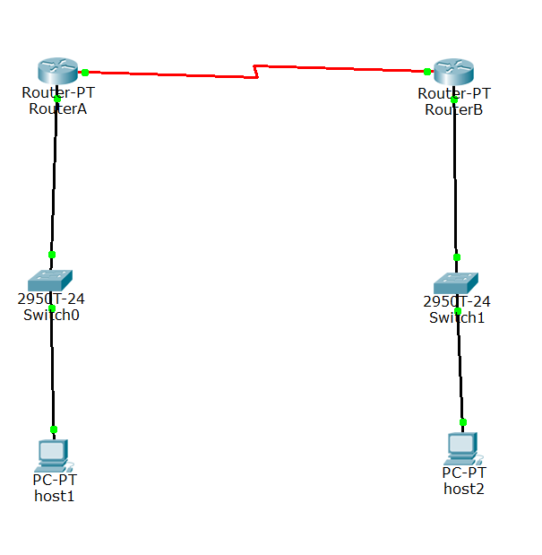
2.路由器配置如图（以RouterA为例）：
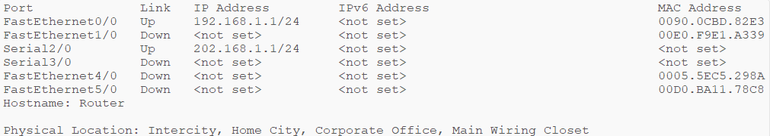
3.测试子网连通结果：
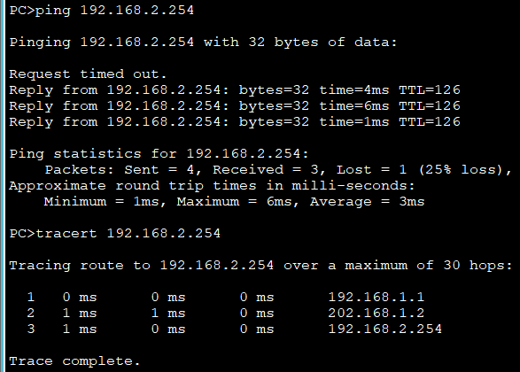
二、ACL访问控制实验
【实验目的】：
1．了解路由器包过滤基本原理；
2.了解访问控制列表实施原理；
3.利用控制列表实施网络安全。
【实验原理】：
路由器包过滤机制是指路由器在转发IP数据包时,需要对每一个IP数据包头部进行分析,检查头部是否损坏并用于计算路由,为转发服务。访问控制列表(Access Control Lists,ACL),是指路由器在包过滤时,以IP数据包头部中的信息,诸如以源地址和目的地址等数据域作为规则条件,制订访问控制规则,只允许让满足条件的IP数据包通过,达到访问控制的目的,从而提高网络可管理性和安全性。
【实验设备】：
三台主机，两台交换机，两台带串口的路由器（Cisco Packet Tracer环境下）。
【实验步骤】：
1.在上一个实验的基础上增添一台主机host1-1。
2.重新配置主机Hostl的网卡地址，配置主机host1-1的网卡地址。
3.配置路由器RouterA的访问控制列表：在完成静态路由配置成功基础上修改,配置访问控制组，允许访问192.168.1.1 -192.168.1.15地址段。
4.测试子网是否联通：
重新测试连通。重新测试访问控制组是否发生作用。
①重新测试Host1-1是否能连通Host2:ping 192.168.2.254
不连通表示访问控制表发生作用,地址192.168.1.17没有得到访问允许, 无法访问。
- 重新测试Host1是否能连通Host2: ping 192.168.2.254
连通表示实验成功，访问控制表发生作用, 允许访问地址192.168.1.15。
【实验现象】：
1.拓扑结构如下：
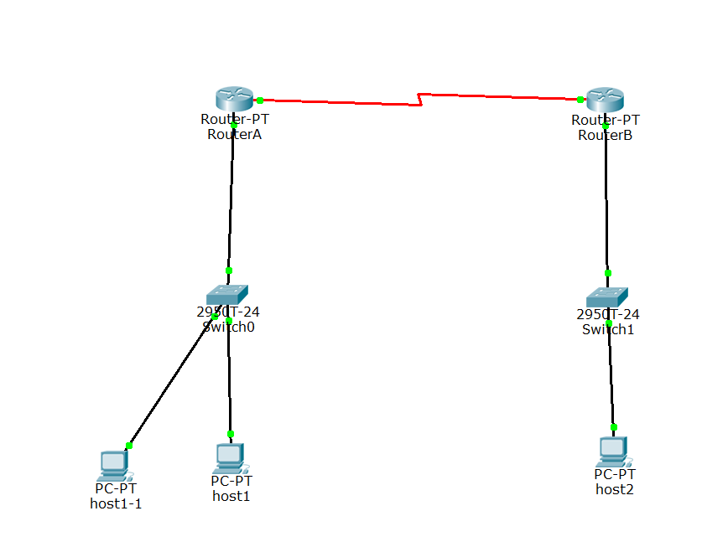
2.允许访问的地址段：
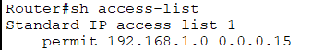
3.连通性测试：
Host1-1
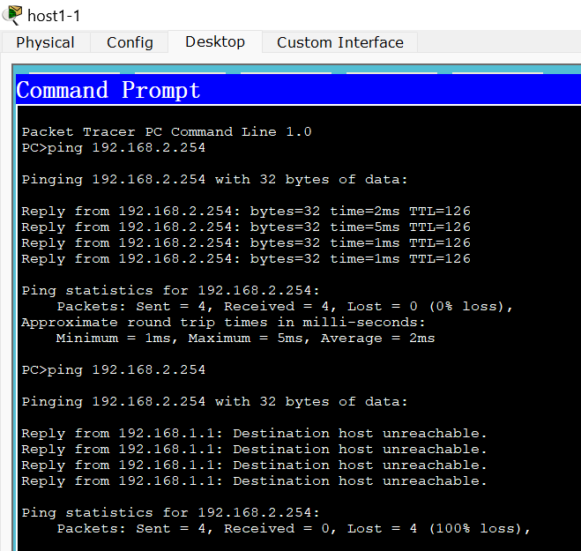
Host1:
